Kereskedelmi tevékenységek (üzletek)
nyilvántartása
A program a kereskedelmi tevékenységek végzésének feltételeiről szóló 210/2009. (IX. 29.) Korm. rendelet előírásainak megfelelő formában és adattartalmakkal végzi a működési engedélyek számítógépes nyilvántartását. Segítségével a szükséges adatok felvitele és a rögzített információk előkeresése az ügyintéző számára egyszerűvé válik.
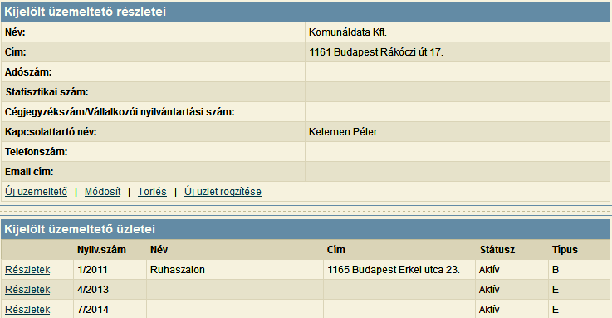
A tárolt adatok alapján a rendeletnek megfelelő igazolás, határozatok, szemle meghívók és egyéb iratok nyomtathatók.
Az ügyintézőnek lehetősége van a programban az üzemeltetők, és a hozzájuk tartozó üzletek rögzítésére.
A különböző funkcióknak köszönhetően az önkormányzatok könnyedén eleget tudnak tenni a jogszabályi kötelezettségeiknek, mint például az interneten kötelező publikálásnak, vagy a félévente aktuális statisztikáknak.
Rögzítés
Üzemeltető vagy üzlet rögzítés előtt célszerű előkeresni az adott üzemeltetőre, üzletre a redundancia és a program kényelmes használata érdekében. Több féle szűrési lehetőséget biztosít a működési engedély nyilvántartó program – például nyilvántartási szám, vagy cím alapján -, így könnyítve meg az ügyintézők mindennapi munkáját.
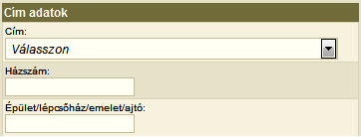
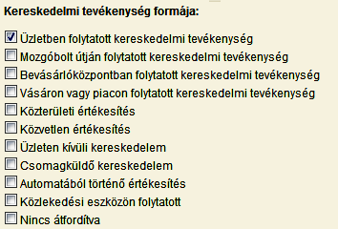
Teljesen új ügyfél rögzítése során vannak mezők, melyek kitöltése kötelező, ezek nélkül nem is lehet elmenteni az ügyfél adatait.
A kötelező mezők kitölté-sére figyel-mezteti a program az ügyintézőt.

Minden üzlethez automatikusan nyilvántartási számot rendel hozzá a program, ez azonban bármikor felülírható, tetszőlegesen rögzíthető alszám is.
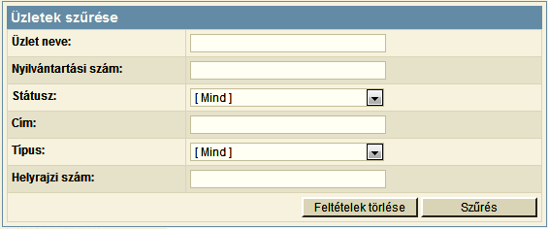
Amennyiben a szűrés során kiderül, hogy az éppen feldolgozni kívánt ügyfél adatai szerepelnek a rendszerben, azokat lehetőség van módosítani.
Az üzletekhez több különböző adat felvitelére van lehetőség, amiket a jogszabályban is megkövetelnek: így rögzíthetőek az adott üzletben árusítható – engedély és/vagy bejelentés köteles – termékek; megadható továbbá a nyitvatartási idő, a tulajdonos(ok) és szomszéd(ok) neve és címe, valamint a napi fogyasztási cikket értékesítő üzletek kiegészítő adatai.
Nyilvántartási események dokumentálása
A programban rögzíthetők a különböző nyilvántartási események, amelyek egy üzlet működése folyamán előfordulhatnak. Lehetőség van megadni az esemény dátumát, a jogerőre emelkedés idejét, vagy akár megjegyzés is fűzhető egy adott bejegyzéshez.
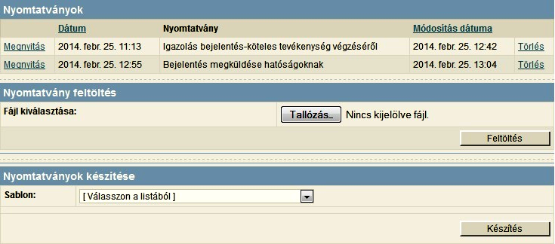
Nyomtatványkészítés
Az üzletekhez az ügyintéző kényelmesen tudja elkészíteni a szükséges nyomtatványokat a programom belül működő nyomtatvány-készítési funkcióval. A rögzítés során megadott adatok átemelhetők az önkormányzat saját iratsablonjaiba, ezzel is megkönnyítve a mindennapi munkavégzést.
Internetes publikálás és KSH adatszolgáltatás
A program lehetőséget biztosít, hogy minden önkormányzat könnyedén tudjon eleget tenni jogszabályi kötelezettségeinek, így automatikusan előállít egy listát a programban rögzített adatokról, amit egy link formájában lehet kitenni az önkormányzatok weboldalára.
A rendszeren keresztül lehetőség van a Központi Statisztikai Hivatalnak kötelezően küldendő fél éves statisztikák könnyű elkészítésére is. Csak olyan listát enged a program elkészíteni, ami hiánytalan. Amennyiben hibás, vagy hiányos üzlet lett rögzítve, akkor a generálás előtt a hibalistában megtekinthetők ezek, és javíthatók. A generálás során a program olyan fájl formátumban készíti el a listát, amit a KSH ügyintézői fel tudnak dolgozni.

